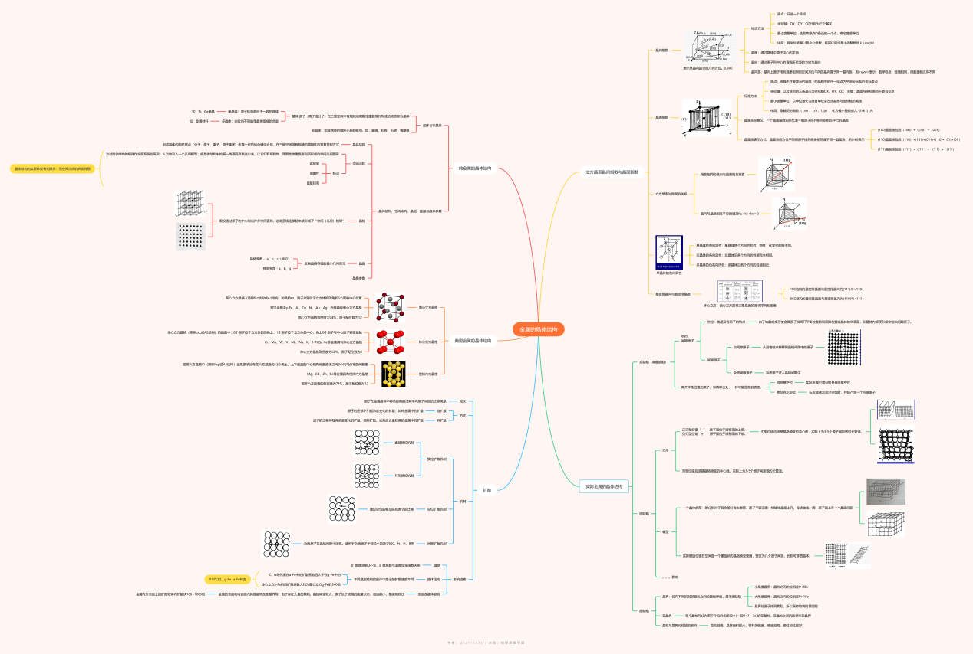
评语：整体的美观度很高，一致性好，内容适中，有逻辑性
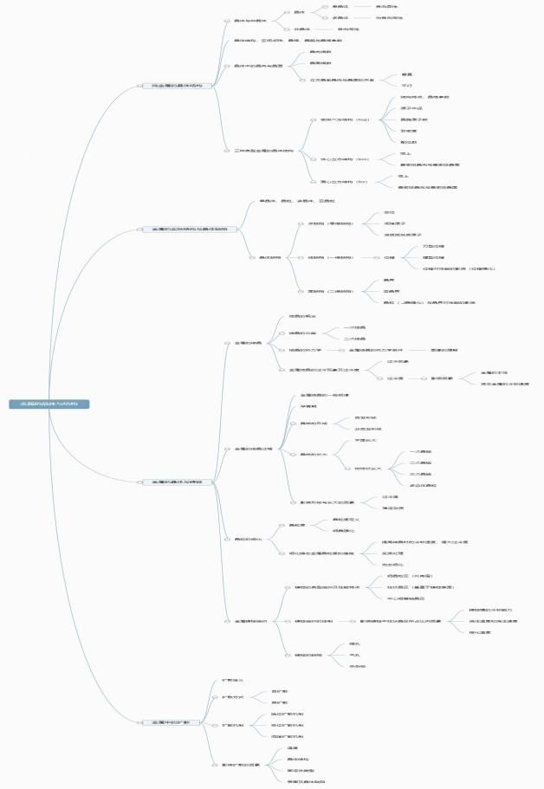
评语：思维框架清晰，逻辑分明，简介干练
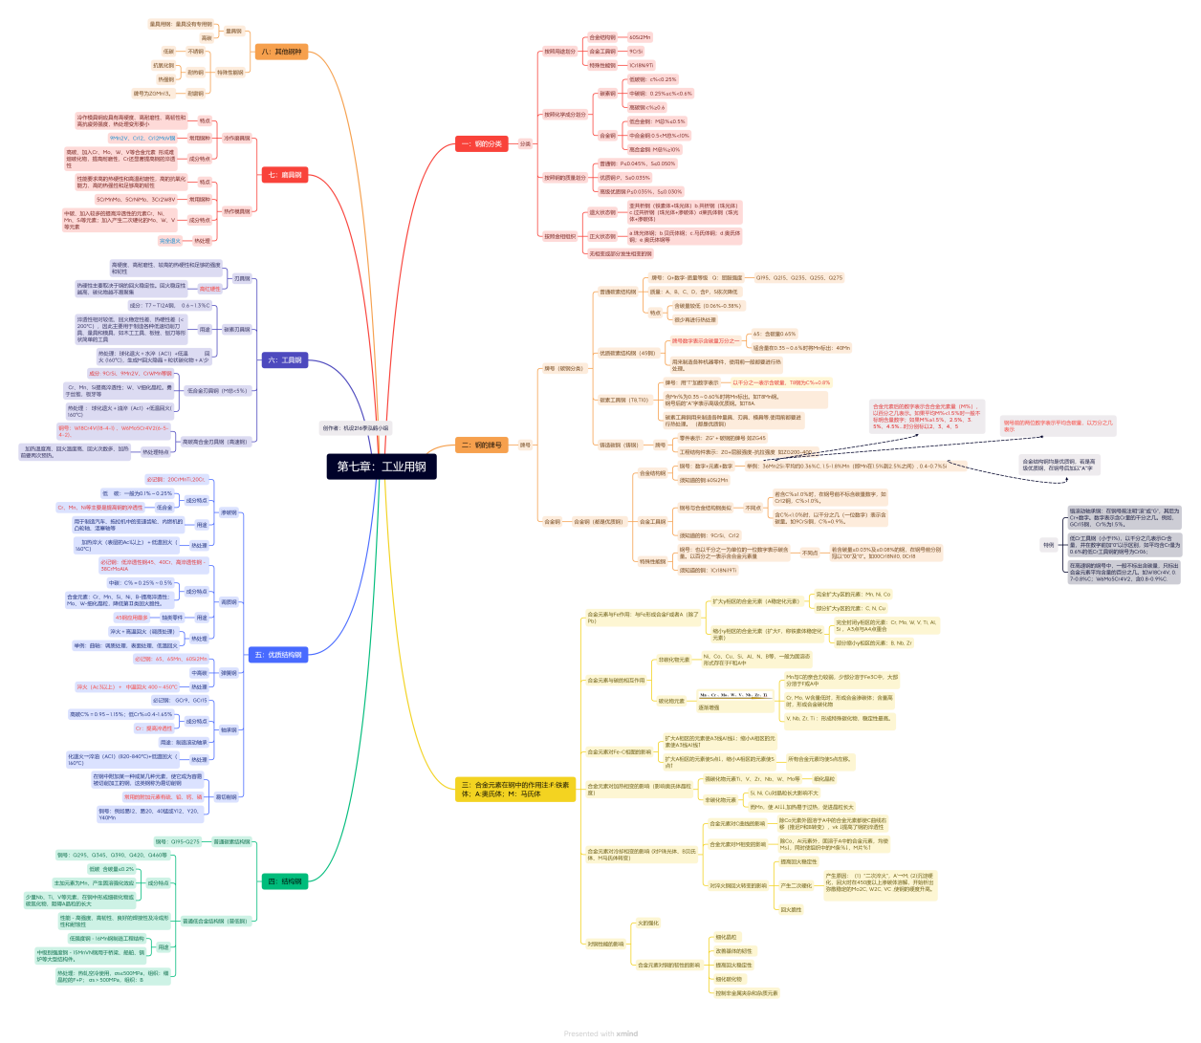
评语：该小组的思维导图，按照钢的分类，牌号和作用的进行分类，层次清晰，结构分明，还通过不同颜色的线条加以区分，同时还把一些重点的知识用红色的字体标注出来，十分醒目。内容方面也全面具体，一些补充的知识点也有所体现，还采用独立的标题形式以免知识点的遗漏缺失，可以说该小组的工作认真负责，细致入微，展现的成果也十分独特。

机材第三组金属塑型变形与再结晶.pdf

评语:总分10分，我打8分。
这个第三章总结比较完善，系统的包含了第三章所有的知识，包括金属的塑性变形，金属的加工，回复与再结晶，塑性变形对材料组织和性能影响四个大部分，可以说总结比较好。
但是依然有两个缺点。第一个是这四个部分没有很好的结合在一起，而且顺序不太对。
第二个是没有标重点，在复习时不容易抓住重点来复习，所以扣了两分。
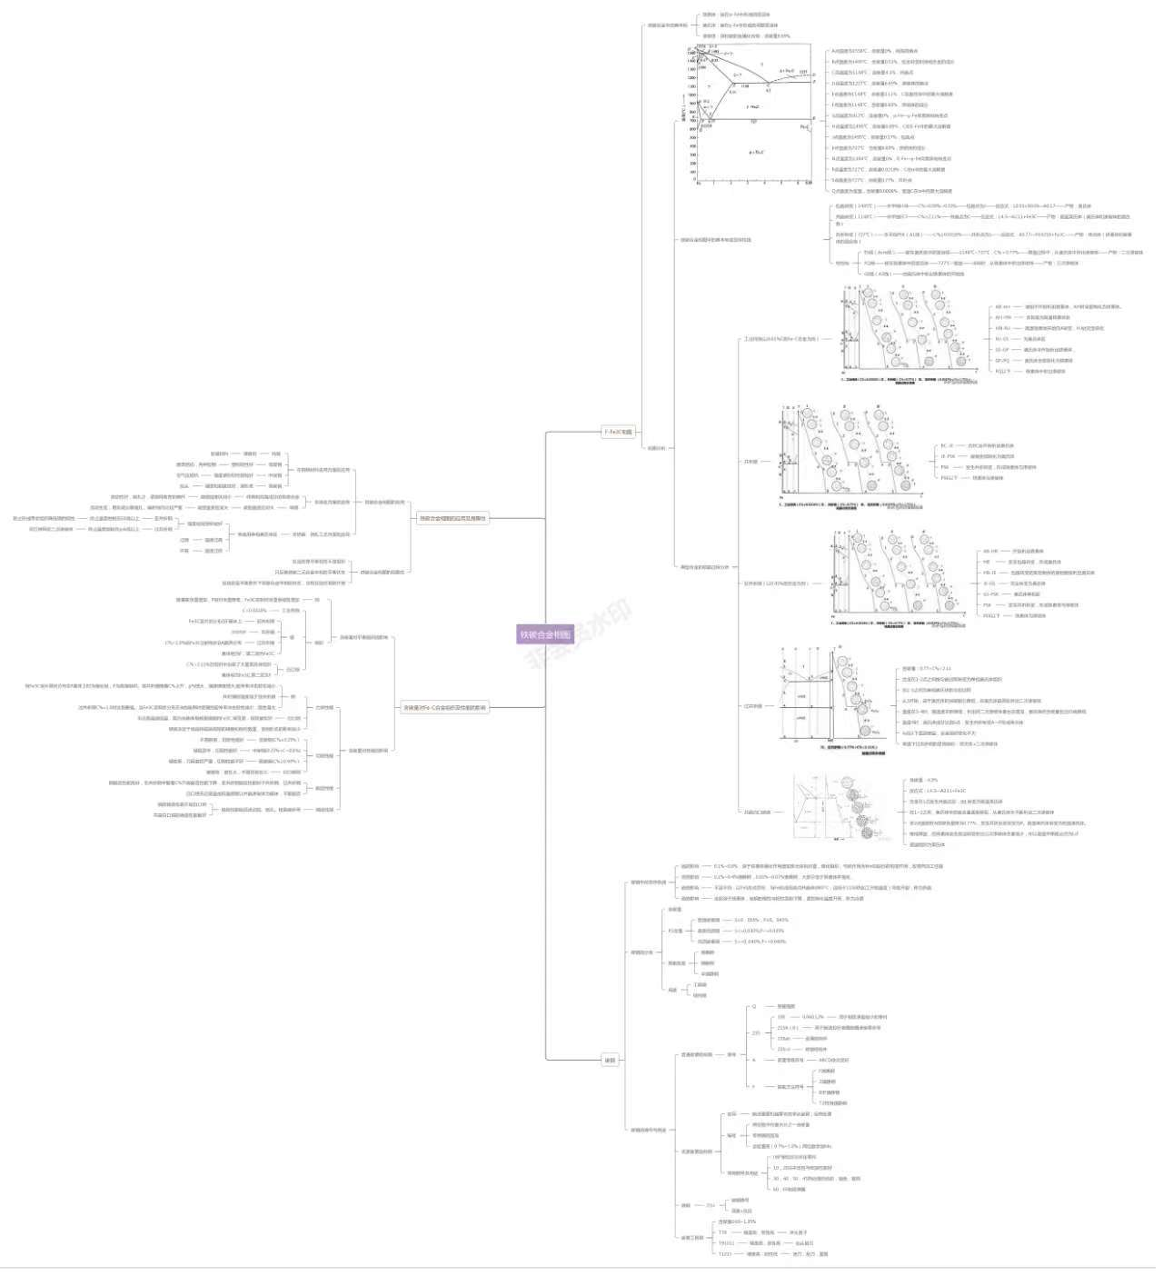
评语：这个思维导图重点突出，详略得当，知识点全而不乱，细而不杂，图文并茂，生动有趣的同时令人印象深刻，能够帮助同学们系统的，全面的理清铁碳相图的重难点。

